附件四：
学校开学检查情况汇总表
被检查学校：遂昌县实验小学 检查人：王其孔 姜良年 翁清林
时间：2015年9月9日
项目 | 内 容
基本情况 | 学校31个班，学生1628人，教职工97人。  8月30日召开教师大会，鲍校长作了《把握教育目标，锻造学校品质》的工作报告，并传达落实全县校长会议精神；学生于8月31日报名，9月1日正式上课。
有价值的工作经验  （亮点） | 1.学校办学核心理念明确：教师—为学生发展而教，学生—为人生幸福而学，学校—为师生归属而为，文化—为品德发展而存。  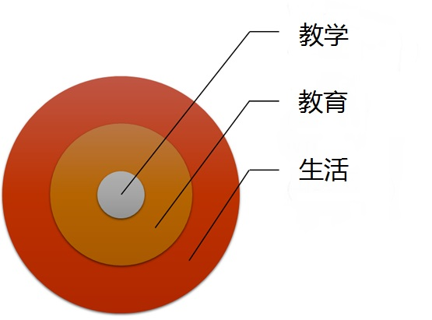  2.美丽校园建设更显成效：利用暑假对二、三、四号教学楼外部和教室内部进行了维修，校门口的白马雕像，更突显学校的白马文化和精神。校园书多，读书场所多，随处可读。  3.社团活动早启动：整合一、二年级的兴趣课和地方课程，开设了学校课程，组建19个大社团，每周四下午二、三两节课活动。继续实行每周三无课外书面作业，自由阅读；本学期开展每天15分钟练习写字。  4.关注教育使命（眼中有生活，心中有教育，手中有教学），把握教育目标，建构白马课程体系，锻造学校品质；
存在的主要问题与困难 | 1.由于缺少资金，数字化校园建设很难推进。  2.学校超规模办学，导致校园生均面积小，存在一定的安全隐患。
建议 | 控制招生规模。
说明：1.本表检查后，由检查组填写；2.本表若填写不下，可另附。

